TRABAJO DE INTRODUCCIÓN A SISTEMAS DE CONTROL
TRANSMISIÓN DEL MOVIMIENTO CIRCULAR

ENGRANAJES

Uno de los problemas principales de la Ingeniería Mecánica es la transmisión de movimiento, entre un conjunto motor y máquinas conducidas. Desde épocas muy remotas se han utilizado cuerdas y elementos fabricados de madera para solucionar los problemas de transporte, impulsión, elevación y movimiento.
El inventor de los engranajes en todas sus formas fue Leonardo da Vinci, quien a su muerte en la Francia de 1519, dejó para nosotros sus valiosos dibujos y esquemas de muchas de los mecanismos que hoy utilizamos diariamente.
La forma más básica de un engrane es una pareja de ruedas, una de ellas provistas de barras cilíndricas y la otra formada por dos ruedas unidas por barras cilíndricas.
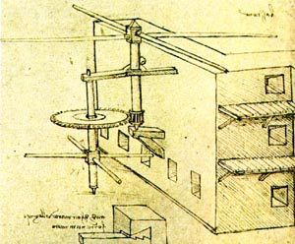
En la figura se aprecia un mecanismo para repeler ataques enemigos, consiste de aspas al nivel del techo movidas por un eje vertical, unido a un "engranaje”, el movimiento lo producen soldados que giran una rueda a nivel del piso y provocando que los enemigos que han alcanzado el techo sean expulsados. En este mecanismo se muestra la transmisión entre dos ejes paralelos, uno de ellos es el eje motor y el otro el eje conducido.
Leonardo se dedica mucho a la creación de máquinas de guerra para la defensa y el ataque, sus materiales son madera, hierro y cuerdas las que se elaboran en forma rudimentaria, pero sus esquemas e invenciones trascienden el tiempo y nos enseñan las múltiples alternativas que nos brindan mecanismos básicos de palancas, engranes y poleas unidas entre si en una máquina cuyo diseño geométrico es notable.
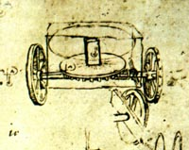
En la segunda figura se puede apreciar la transmisión trasera para un carro, el eje vertical mueve el "engrane" que impulsa las ruedas hacia adelante o atrás. En este mecanismo los ejes están perpendiculares entre sí.
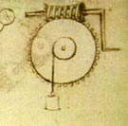
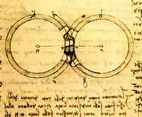
Se puede deducir que la posición entre los ejes es de gran importancia al diseñar la transmisión. Las situaciones son principalmente tres: ejes paralelos, ejes que se cortan y ejes que se cruzan. Un ejemplo de esta última situación se aprecia en la figura, en donde una manivela mueve un elemento que llamaremos tornillo sin fin el que a su vez mueve la rueda unida a él. En este caso, el mecanismo se utiliza como tecle para subir un balde. Los ejes se encuentran en una posición ortogonal, o sea, se cruzan a 90 grados.
Los engranes propiamente tales son ruedas provistas de dientes que posibilitan que dos de ellas se conecten entre sí. Leonardo nos entrega el siguiente esquema en donde se indican los tres diámetros que definen el tamaño del diente.

CLASIFICACION
Los engranes se clasifican en tres grupos:
- Engranajes Cilíndricos (para ejes paralelos y que se cruzan)
- Engranajes Cónicos (para ejes que se cortan y que se cruzan)
- Tornillo sin fin y rueda helicoidal (para ejes ortogonales)

ENGRANAJES CILINDRICOS
Se fabrican a partir de un disco cilíndrico, cortado de una plancha o de un trozo de barra maciza redonda. Este disco se lleva al proceso de fresado en donde se retira parte del metal para formar los dientes. Estos dientes tienen dos orientaciones: dientes rectos (paralelos al eje) y dientes helicoidales (inclinados con respecto al eje). En las figuras se muestran un par de engranajes cilíndricos y un engrane cilíndrico de diente helicoidal.
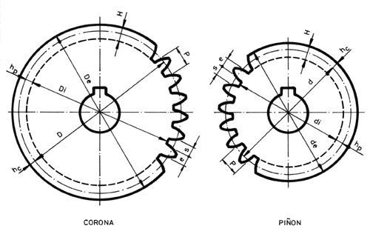
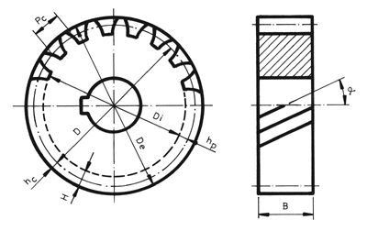
Los engranajes de diente recto son más simples de producir y por ello más baratos, la transmisión del movimiento se realiza por medio de los dientes, quienes se empujan sin resbalar. En el caso de los dientes helicoidales los dientes se empujan y resbalan entre sí, parte de la energía transmitida se pierde por roce y el desgaste es mayor. La ventaja de los helicoidales es la falta de juego entre dientes que provoca un funcionamiento silencioso y preciso.
Los engranajes cilíndricos se aplican en la transmisión entre ejes paralelos y que se cruzan. En la figura se aprecia una transmisión entre dos ejes que se cruzan, utilizando dos engranajes cilíndricos de diente helicoidal.
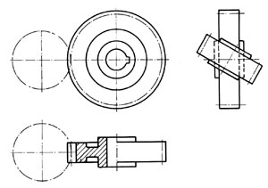
Los engranajes pueden ser desde muy pequeños hasta muy grandes, para facilitar la puesta en marcha y la detención de un mecanismo es importante que el engranaje tenga poca masa, esto se logra quitando material a la llanta. Puede fabricarse una llanta delgada, con perforaciones o simplemente sacar la llanta y reemplazarla por rayos. En la figura se aprecian tres engranes de distinto tamaño, desde un engrane macizo hasta un engrane con rayos pasando por un engrane con llanta aligerada.
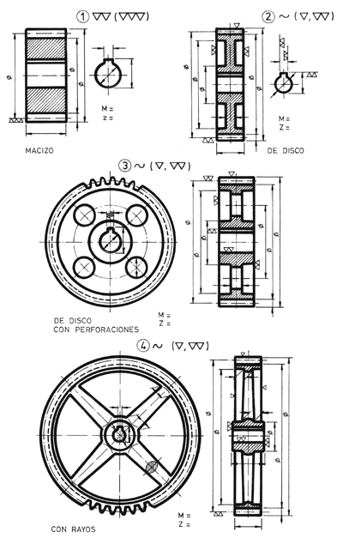
El proceso de fabricación es el maquinado con fresas u otro mecanismo de corte, dependiendo del tamaño del engrane. En la figura se aprecia un engrane cilíndrico de diente helicoidal de gran tamaño, durante el proceso de maquinado de dientes.
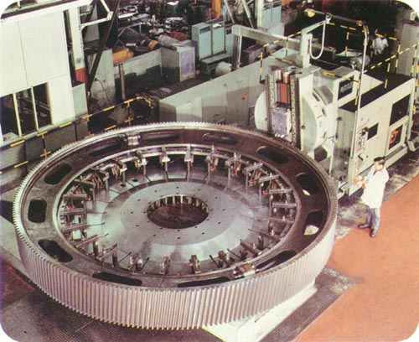

ENGRANAJES CONICOS
Se fabrican a partir de un trozo de cono, formándose los dientes por fresado de su superficie exterior. Estos dientes pueden ser rectos, helicoidales o curvos. Esta familia de engranajes soluciona la transmisión entre ejes que se cortan y que se cruzan. En las figuras se aprecian un par de engranes cónicos para ejes que se cortan y un par de engranes cónicos hipoidales de diente curvo para ejes que se cruzan. Se muestra también la solución de Leonardo para ejes en esta posición.
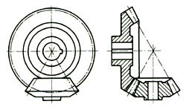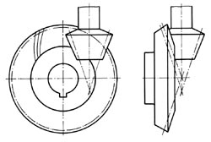
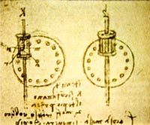

TORNILLO SIN FIN Y RUEDA HELICOIDAL
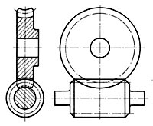
Este mecanismo se compone de un tornillo cilíndrico o hiperbólico y de una rueda (corona) de diente helicoidal cilíndrica o acanalada. Es muy eficiente como reductor de velocidad, dado que una vuelta del tornillo provoca un pequeño giro de la corona. Es un mecanismo que tiene muchas pérdidas por roce entre dientes, esto obliga a utilizar metales de bajo coeficiente de roce y una lubricación abundante, se suele fabricar el tornillo (gusano) de acero y la corona de bronce. En la figura de la derecha se aprecia un ejemplo de este tipo de mecanismo.
En la siguiente figura se aprecia una gata de tornillo accionada por un mecanismo tipo tornillo sin fin y rueda helicoidal, creada a partir de los planos de Leonardo, una manivela manual gira el tornillo que mueve la rueda helicoidal, la cual tiene un agujero roscado con el cual se conecta al eje que sube el peso.
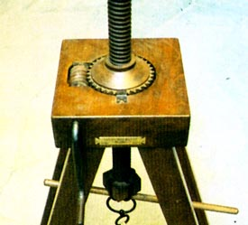

CREMALLERAS
Este mecanismo permite transformar movimiento circular en movimiento lineal para mover puertas, accionar mecanismos y múltiples aplicaciones en máquinas de producción en línea. En la figura se muestra una cremallera conectada a un engrane cilíndrico de diente recto.
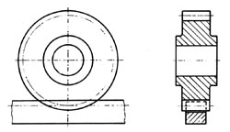
CAJAS DE REDUCTORES
El problema básico en la industria es reducir la alta velocidad de los motores a una velocidad utilizable por las máquinas. Además de reducir se deben contemplar las posiciones de los ejes de entrada y salida y la potencia mecánica a transmitir.
Para potencias bajas se utilizan moto-reductores que son equipos formados por un motor eléctrico y un conjunto reductor integrado. Las herramientas manuales en general (taladros, lijadoras, cepillos, esmeriles, etc) poseen un moto-reductor.
Para potencias mayores se utilizan equipos reductores separados del motor. Los reductores consisten en pares de engranajes con gran diferencia de diámetros, de esta forma el engrane de menor diámetro debe dar muchas vueltas para que el de diámetro mayor de una vuelta, de esta forma se reduce la velocidad de giro. Para obtener grandes reducciones se repite este proceso colocando varios pares de engranes conectados uno a continuación del otro. Las figuras muestran dos cajas de reductores con engranes cilíndricos y cónicos. Una de ellas tiene dos pares de engranajes cilíndricos de diente helicoidal y la otra posee además un par de engranajes cónicos de diente helicoidal.
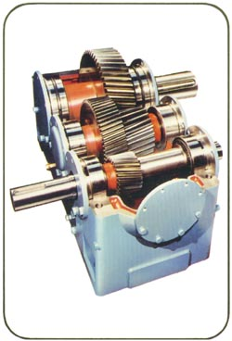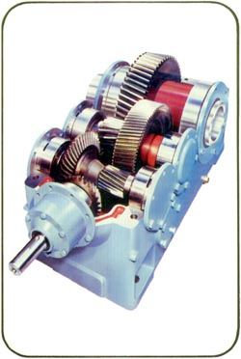
En estas cajas es importante notar que se abren en dos mitades y la línea de unión está en el plano que forman los ejes. Este diseño se basa en la conveniencia de abrir la caja al nivel de los ejes para extraerlos con facilidad y permitir el cambio de rodamientos, sellos de aceite, revisar el desgaste de los dientes y otras mantenciones preventivas.
La figura siguiente muestra una caja con engranes tipo tornillo sinfín y rueda helicoidal, como ya se dijo, este mecanismo es muy conveniente como reductor de velocidad en un solo paso. El tornillo o gusano se ubica en la parte inferior de la caja para asegurar una lubricación abundante.
